**SEGUIMIENTO 1**

[Administración_so_gnu/linux_nivel_1_2022_1_](https://classroom.google.com/u/0/c/NDcxMDE2MTA1MTg1?hl=es)

Comandos FEDORA Gestión de paquetes.

En la siguiente imagen usamos el siguiente comando en la terminal para movernos hasta la ubicación de la carpeta donde realizaremos todo el procedimiento **cd /home/andres/user,**

Luego con el comando **mkdir abuelo** creamos una carpeta en el archivo raíz donde estamos ubicados, una vez creada la carpeta nos desplazamos dentro de ella con el comando **cd /home/andres/user/abuelo.**

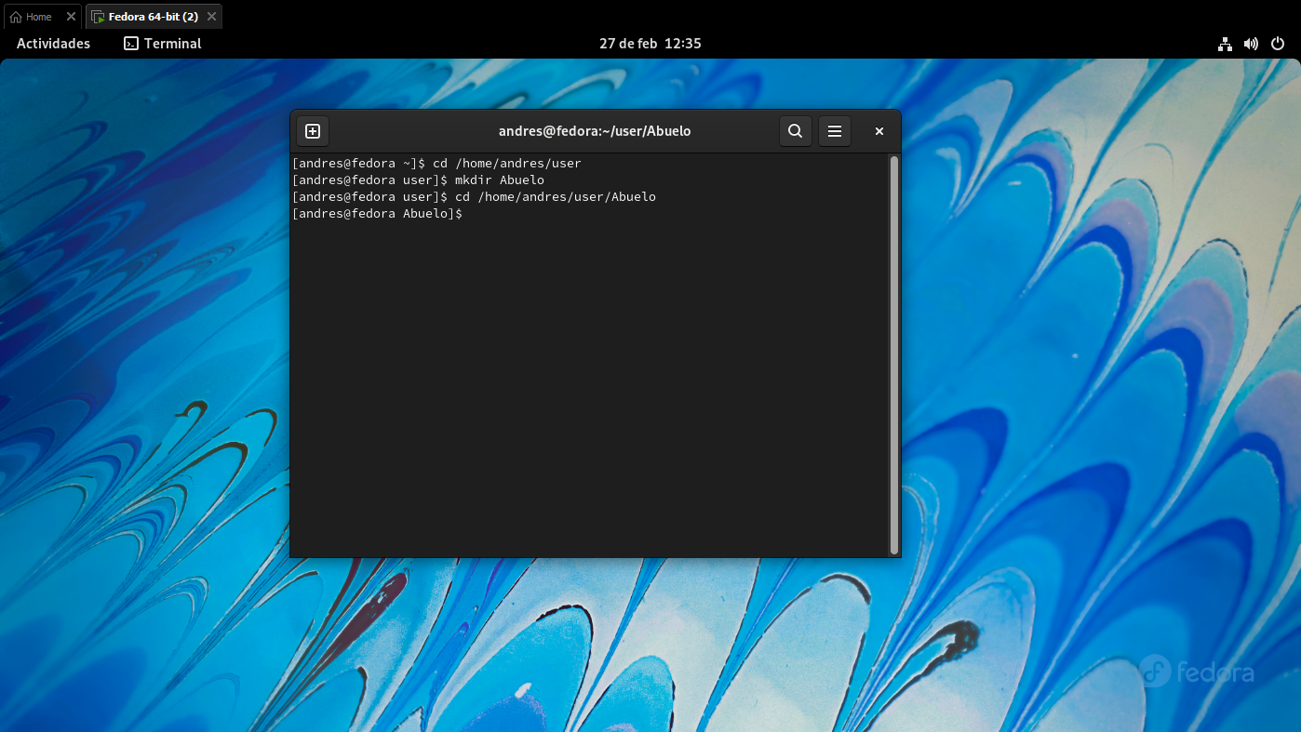

Siguiente usaremos el comando **nano abuelo** para crear un archivo de texto el cual contendrá escrito los atributos que vemos en la imagen anterior, para guardar lo realizado en esta ventana usaremos **Ctrl+o** y para salir de esta usaremos **Ctrl+x**

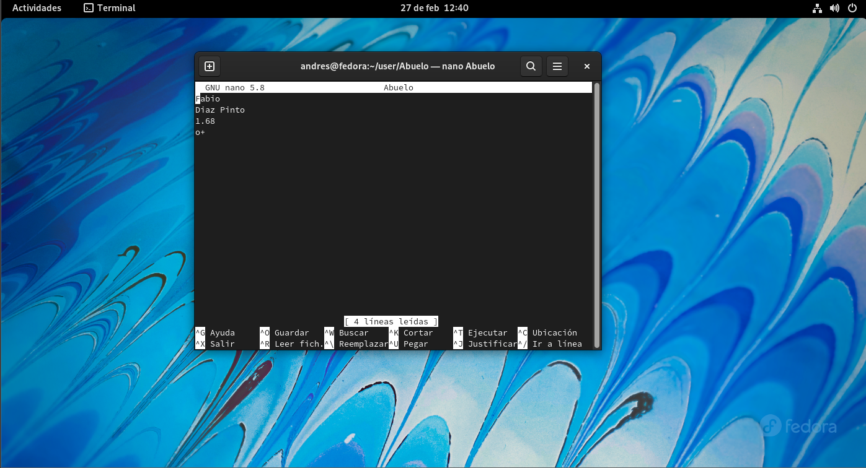

En la siguiente imagen realizaremos el mismo procedimiento que realizamos con los archivos de Abuelo usando el comando **mkdir Hijo,** luego nos desplazamosa la carpeta con el comando **cd /home/andres/user/abuelo/Hijo** y por último con el comando **nano Hijo** crearemos el archivo de texto repitiendo los pasos anteriores, por último, usamos el comando **cat Hijo** para visualizar el contenido del archivo creado.

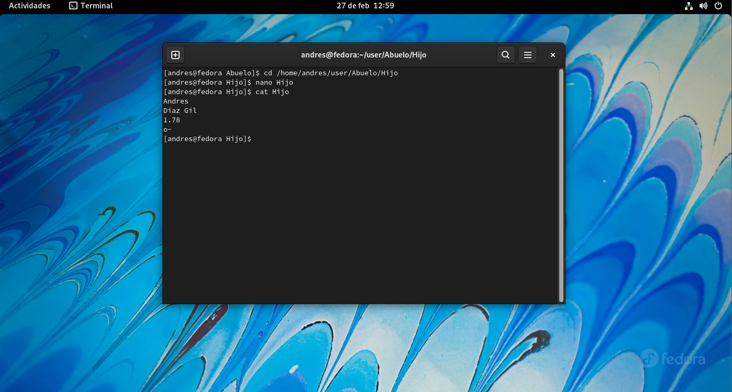

En la siguiente imagen realizaremos el mismo procedimiento que realizamos con los archivos de Abuelo usando el comando **mkdir Nieto,** luego nos desplazamosa la carpeta con el comando **cd /home/andres/user/abuelo/Hijo/Nieto** y por último con el comando **nano Nieto** crearemos el archivo de texto repitiendo los pasos anteriores, por último, usamos el comando **cat Nieto** para visualizar el contenido del archivo creado.

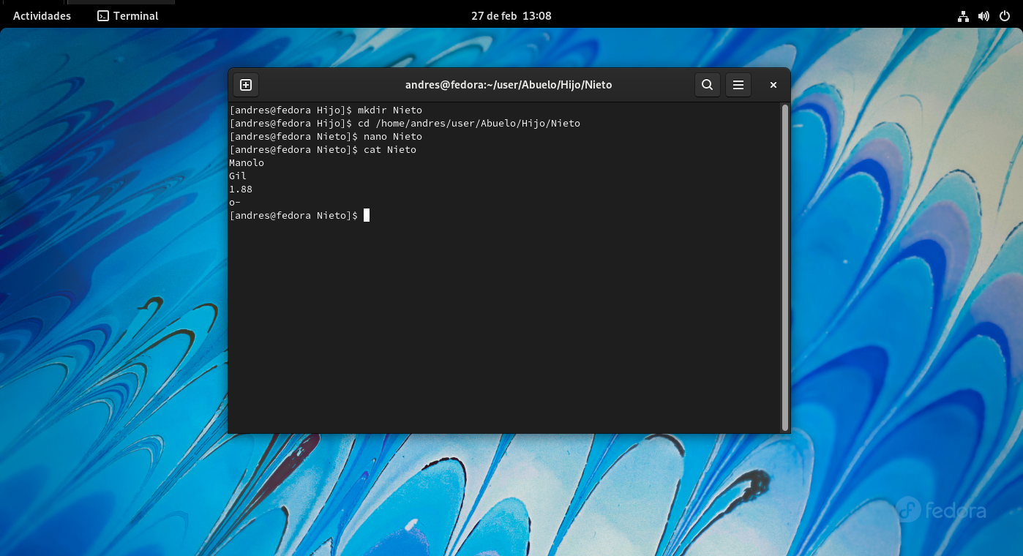

Para finalizar usaremos el comando **tree** desde la capeta raíz donde queremos visualizar.

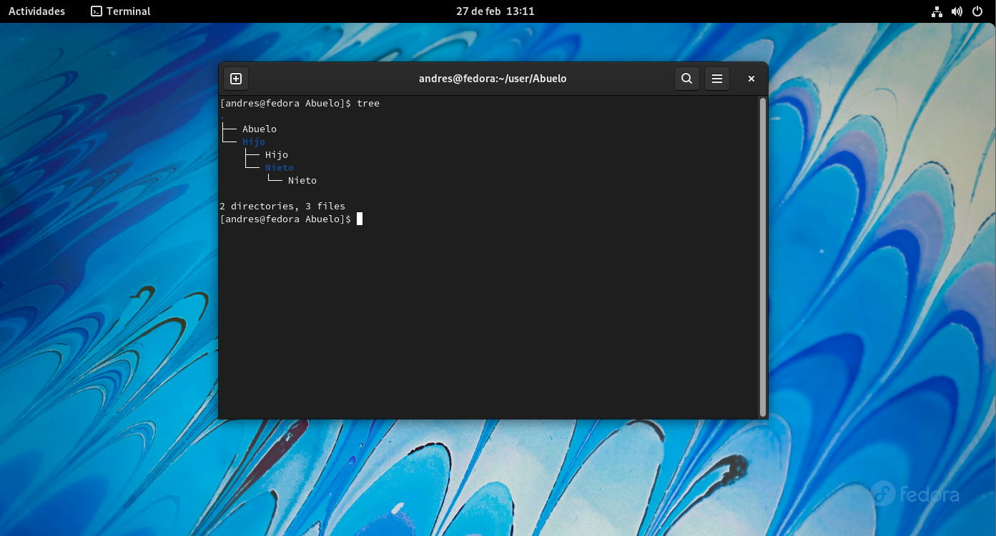

**Linux**

**Tel: (57) 6 735 9300 Ext**

**Carrera 15 Calle 12 Norte**

**Armenia, Quindío – Colombia**

**correoelectronico@uniquindio.edu.co**